我國電力供需管理措施及其實施成效之檢討
一、我國電力系統裝置容量現況及未來變化趨勢
目前(105年3月)我國電能系統總裝置容量4,109萬7千瓩(含民營購電，以下同)，其配比依序為：火力71.21％(包含燃油8.09％、燃煤26.03％、燃氣37.09％)、核能12.52％以及再生能源9.94％、抽蓄水力6.33％(詳附表2-1、附圖2-1)。
按以往我國電源開發規劃係以核能及燃煤火力發電為基載電源，惟根據我國長期電源開發方案(10405案，目前最新)，係以增加燃氣火力與再生能源配比，並規劃於115年達到零核電為目標，按該方案規劃，預計115年底我國電能系統裝置容量為5,039萬瓩，其中燃氣火力裝置容量占比躍昇至43.17％，燃煤火力占比30.56％，再生能源發電系統裝置容量預計擴增至1,034萬1千瓩，占比由目前9.94％增至20.52％(含慣常水力3.61％、風力1.63％、太陽能0.88％、委託民營水力及汽電共生等其他再生能源14.40％)，增加幅度達153.21％，為增幅最大之電源(詳附表2-1、附圖2-1)。
附表2-1：我國電力系統裝置容量配比現況及規劃115年配比一覽表
項 目 | 目前裝置容量 |  | 預計115年底裝置容量 |  | 增減比率(％)
項 目 | 數量  (千瓩) | 占比(％) | 數量  (千度) | 占比(％) | 增減比率(％)
抽蓄水力 | 2,602 | 6.33 | 2,602 | 5.16 | -
火力 | 29,267 | 71.21 | 37,447 | 74.32 | +27.95
燃油 | 3,325 | 8.09 | 295 | 0.59 | -91.13
燃煤 | 10,697 | 26.03 | 15,397 | 30.56 | +43.94
燃氣 | 15,245 | 37.09 | 21,755 | 43.17 | +42.70
核能 | 5,144 | 12.52 | 0 | 0 | -100.00
再生能源 | 4,084 | 9.94 | 10,341 | 20.52 | +153.21
慣常水力 | 1,800 | 4.38 | 1,820 | 3.61 | +1.11
風力 | 645 | 1.57 | 823 | 1.63 | +27.60
太陽能 | 727 | 1.77 | 441 | 0.88 | -39.34
其他(註2) | 912 | 2.22 | 7,257 | 14.40 | +695.72
合 計 | 41,097 | 100.00 | 50,390 | 100.00 | +22.61
※註：1.資料來源，參台電公司公開資訊網/經營實績/統計資料(105年3月)；104年長期電源開發方案(10405方案)，本研究整理製表。
2.表列「其他」包含民營購電之承攬水力、民營水力、垃圾、沼氣以及汽電共生。
附圖2-1：我國電力系統裝置容量占比現況與115年預估占比比較圖

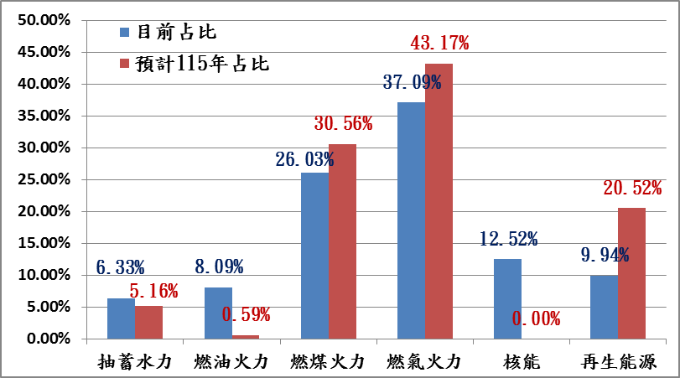
※註：1.資料來源，參台電公司公開資訊網/經營實績/統計資料以及台電公司編印104年長期電源開發方案(10405案)，本研究整理繪圖。

